 | Всемирная конференция радиосвязи (ВКР-23)  Дубай, 20 ноября – 15 декабря 2023 года |  | 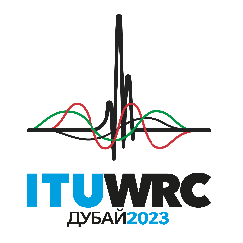
ПЛЕНАРНОЕ ЗАСЕДАНИЕ |  | Дополнительный документ 18  к Документу 62(Add.27)-R
 |  | 26 сентября 2023 года
 |  | Оригинал: английский
Общие предложения Азиатско-Тихоокеанского сообщества электросвязи
ПРЕДЛОЖЕНИЯ ДЛЯ РАБОТЫ КОНФЕРЕНЦИИ
Пункт 10 повестки дня
10 рекомендовать Совету МСЭ пункты для включения в повестку дня следующей всемирной конференции радиосвязи и пункты для предварительной повестки дня будущих конференций в соответствии со Статьей 7 Конвенции МСЭ и Резолюцией 804 (Пересм. ВКР-19),
Введение
Члены АТСЭ не поддерживают включение пункта 2.7 предварительной повестки дня ВКР-27 в повестку дня ВКР-27 и поддерживают исключение Резолюции 178 (ВКР-19).

Предложения

SUP ACP/62A27A18/1
Резолюция 178 (ВКР-19)
Исследования технических и эксплуатационных вопросов, а также регламентарных положений, касающихся фидерных линий негеостационарных спутниковых систем фиксированной спутниковой службы в полосах частот 71−76 ГГц (космос-Земля и предлагаемое новое распределение Земля-космос) и 81−86 ГГц (Земля-космос)
Основания: Члены АТСЭ не поддерживают включение пункта 2.7 предварительной повестки дня ВКР-27 в повестку дня ВКР-27 и поддерживают исключение Резолюции 178 (ВКР-19).
______________

